Открытый классный час «Горжусь твоим величием, Россия»

Губанова Наталья Александровна
Преподаватель
ГБПОУ ВО «Калачеевский аграрный техникум»

АННОТАЦИЯ
Данная методическая разработка предназначена для того, чтобы дать информацию студентам и преподавателям о проведении классных часов в формате экскурсий.

ЦЕЛИ:
- Показать студентам красоту нашего края;
- Познакомить с его богатой историей;
- Воспитывать чувство гордости;
- Прививать чувство любви к «братьям нашим меньшим»
ЗАДАЧИ:
- Воспитание у студентов чувства патриотизма;
- Воспитание целостного отношения к историческому и культурному наследию России;
- Стимулирование интереса студентов к самостоятельному изучению страниц российской истории.

ВВЕДЕНИЕ
Россия… люблю тебя, моя Россия!
Горжусь величием твоим.
Присущее человеку стремление к более глубокому познанию самого себя, окружающего его мира проявляется во многих формах, в том числе и в обращении к истории.
История – это огромный массив информации о прошлом человечества. Эта информация содержится в живой памяти людей, материализована в творениях рук. Она записана в официальных документах правительств, партий, лидеров и военачальников ушедших эпох, на страницах летописей, хроник, воспоминаний очевидцев событий, их переписке.
Знание прошлого своей Родины особенно необходимо каждому гражданину Российской Федерации.Знакомство с ее историей учит осмысливать и анализировать события прошлого, подбирать ключ к объяснению многих современных проблем.
Одна из приоритетных задач классных руководителей состоит в том, чтобы молодое поколение знало и помнило историю своей Родины.Ведь, не секрет, что некоторым людям выгодно подвергать историю нашей страны фальсификации. Изобилие лжи и умолчаний принижает роль России в истории человечества. Мы должны направить все усилия, чтобы подрастающее поколение не деградировало, чтобы ребята гордились Россией, ее победами, ее людьми. Как дерево без корней сохнет и падает, так и люди, не помнящие своих «корней», обречены на вымирание. Поэтому очень важно рассказывать и показывать ребятам те факты и дела наших предков, чтобы мы могли на них опираться и строить свою Историю, историю великой России, чтобы была взаимосвязь поколений и эта ниточка не прерывалась никогда.
И закончить хочу словами из гимна РФ:
Широкий простор для мечты и для жизни
Грядущие нам открывают года.
Нам силу дает наша верность Отчизне.
Так было, так есть и так будет всегда!

ПЛАН ПРОВЕДЕНИЯ ОТКРЫТОГО КЛАССНОГО ЧАСА
«ГОРЖУСЬ ТВОИМ ВЕЛИЧИЕМ, РОССИЯ».
Ход классного часа:
- Вступительное слово классного руководителя.
- Чтение стихотворения В. Люсина «Отчий край» в исполнении автора.
- 1 – й ведущий «XVIII век – страницы истории»
- 2-й ведущий «Граф Алексей Орлов».
- 3-й ведущий «Сметанка – родоначальник породы орловских рысаков».
- 4-й ведущий:
- племенные книги,
- родословная орловских рысаков,
- приспособления для тренировки лошадей».
- 5-й ведущий :
- В.И. Шишкин – история его жизни,
- наградной материал.
- 6-й ведущий:
- памятник графу Орлову,
- Менестрель,
- Улов,
- Хреновской конный завод:
- фасад здания;
- внутреннее устройство конюшен;
- внутренний двор завода;
- «Детский сад»;
- черный жеребец;
- чистокровные рысаки, знаменитые спортсмены и производители
9. 7-й ведущий «Лошадь – шедевр природы»
10. 8-й ведущий:
- церковь Святителя Митрофана, епископа Воронежского;
- Хреновской лесной колледж им. Г.Ф. Морозова;
- впечатления от поездки.
11. Заключительное слово классного руководителя.

ПОДГОТОВКА К КЛАССНОМУ ЧАСУ
В проведении классного часа использовались:
- фото и видео материалы, привезенные из поездки;
- пользовались интернет – ресурсами, где взяли фотографии знаменитых людей XVIII века, гимн РФ и песни на тему «Родина»
В проведении классного часа использовались устройства:
- Фотоаппараты; 3Ноутбук; 5. Переносная доска;
- Компьютеры;4. Флеш – карты; 6. Проектор.

Студенты 4 эл «А»Зенина М., Колесник Е. и Кобляков А обрабатывают фото- и видео материал
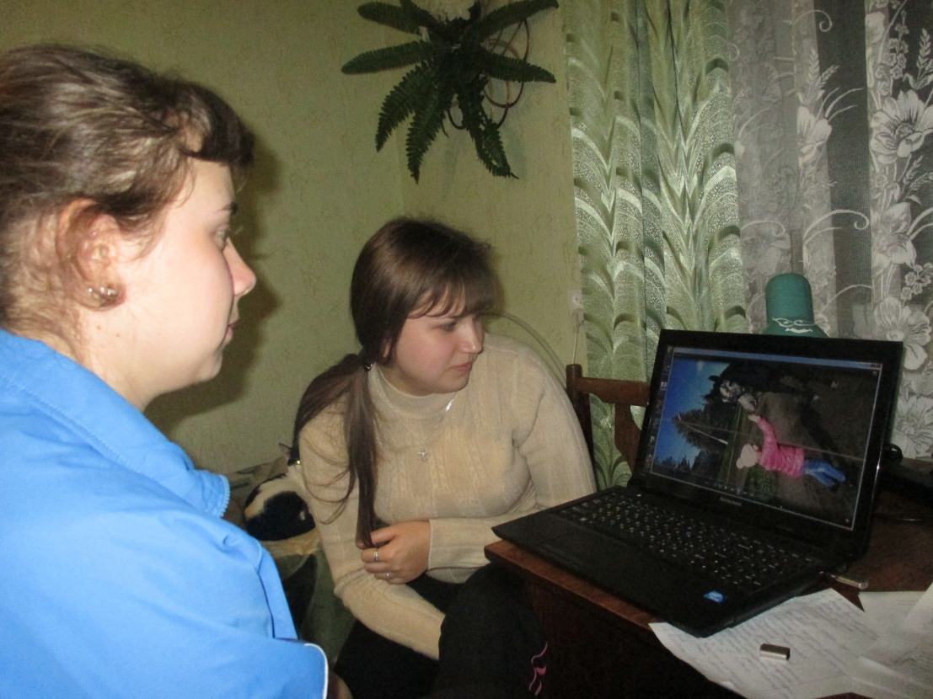
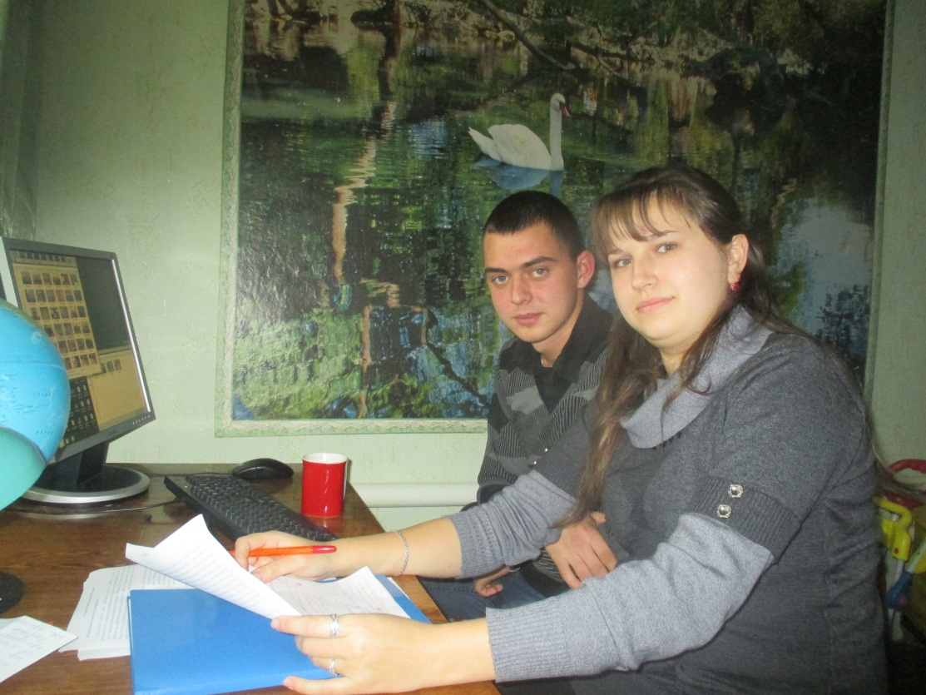

Оформление классного часа:
Классный час проводится в зале, где размещены картины В.И. Грищенко (Люсина) на тему: «Милая, малая Родина».
Содержание классного часа «Горжусь твоим величием, Россия»
Вступительное слово классного руководителя:
Здравствуйте дорогие гости: любимые студенты и уважаемые коллеги. На проведение этого классного часа вдохновила поездка в село Хреновое моей группы 4 эл. «А» и выставка Виктора Ивановича Грищенко «Милая, малая Родина». Связав эти два события, мы с ребятами подумали, а почему бы и нам не поделиться опытом с другими. Нам есть что рассказать и показать. Мы уверены, что положено хорошее начало и за нами последуют многие.
Поездка состоялась 23 октября. Её цель состояла в том, чтобы показать ребятам красоту нашего края, познакомить с его богатой историей, воспитывать чувство гордости за людей, которые делают все, чтобы наша страна процветала. Прививать чувство любви к «братьям нашим меньшим», потому что нельзя не влюбиться в такое прекрасное животное, как лошадь. Из фото и видео - ряда вы увидите, какие они хорошие, добрые, красивые. Но этого мало – надо съездить туда и пообщаться с лошадьми и вы поймете все. Я с удовольствием наблюдала, как лица ребят светились радостью, любовью, добротой.
Прочитав стихотворение В.И. Грищенко «Отчий край», я нашла ключевое слово – величие – так родилось название нашего классного часа «Горжусь твоим величием, Россия». Как и Виктор Иванович, воспевает красоту, богатство и мощь нашей страны, нашей «милой, малой Родины», так и мы постараемся рассказать вам о людях, которые оставили свой след в истории. Велика наша страна, прекрасна, но именно люди делают ее Величие. Много пришлось преодолеть нашим предкам, чтобы сейчас их потомки могли с гордостью сказать: «Мы живем в России!»
Виктор Люсин: «Отчий край»

Люблю зимой в избушке печку,
Натопленную кизяком,
А летом по тропинке вечной
Шагать вразмашку босяком.
Лесную исповедь послушать,
Зарю закатную испить,
И, как коня, родную душу
Аллюром выгулять в степи.
Воды напиться из криницы,
Поцеловавшись с Небом в ней.
Могиле предков поклониться,
Коснувшись собственных корней.
Стоять на паперти святыни
И осенять себя крестом.
Купаться в запахе полыни,
Вздыхая чабреца настой.
Услышать, как Донскую повесть
Природа пишет в камыше
И как проснувшаяся совесть
Скребется кошкой на душе.
Увидеть в журавлиной строчке
Величье Родины своей.
Поцеловать макушку дочке
И рассказать всю правду ей…

1 ведущий:Ходырев Михаил
Страну, где родился, как и родителей не выбирают. Но для того чтобы осознанно полюбить ее, человеку необходимо понять душу своего народа, его прошлое. А значит, необходимо знать историю своего Отечества.
Начало сегодняшнего рассказа относится к XVIII столетию. Его еще называли «золотым веком» России. Страна превратилась в крупнейшую мировую державу, без которой не решался ни один вопрос международной политики. Стремительно росла промышленность, развивалась торговля, осваивались новые земли. Одновременно расширялись связи с соседними странами. Бурное развитие науки, архитектуры, живописи привело к дальнейшему расцвету культуры Отечества. Менялся архитектурный облик больших городов, появляется множество величественных каменных зданий. Талантливые архитекторы создавали свои шедевры совместно с мастерами – зодчими в стилях барокко и классицизма. Подлинными гениями русской архитектуры были В.И. Баженов, М.Ф. Казаков, И.И. Старов.
XVIII век подарил нам такие имена, как:
Петр Iцарь – реформатор, титул Великий, правил страной с 1682 по 1725 год;
Екатерина II императрица, правила страной с 1762 по 1796 год.
Талантливые государственные и военные деятели: Борис Петрович Шереметьев, Александр Данилович Меньшиков, Федор Матвеевич Апраксин, Михаил Михайлович Голицин, Алексей Григорьевич Орлов, Григорий Александрович Потемкин – Таврический, Петр Александрович Румянцев – Задунайский, Александр Васильевич Суворов, Федор Федорович Ушаков.
Первопроходцы, открыватели новых земель:Витус Беринг, Алексей Чириков, Дмитрий Овцин, Прончищев, братья Лаптевы, Челюскин …
Выдающиеся ученые:Михаил Васильевич Ломоносов, Иван Иванович Шувалов, княгиня Дашкова-президент Академии наук, Василий Никитыч Татищев…
Художники: Ф.С. Рокотов, Д.Г. Левицкий, В.Л. Боровиковский, Иван Аргунов, Михаил Шибанов…
Скульпторы: Ф.И. Шубин, М.И. Козловский
Писатели: А.Н. Радищев Д.И. Фонвизин, Г.Р. Державин, Н.М. Карамзин, …
Изобретатели: И.П. Кулибин, И.И. Ползунов
Уральский промышленник, организатор строительства металлургических заводов, один из основных поставщиков оружия для русской армии – Никита Демидович Демидов.
Однако экономике страны серьезно мешали пережитки феодализма. Крепостное право тормозило развитие промышленности и сельского хозяйства.
Можно много говорить о каждом из этих людей. Жизнь их была интересной и наполненной, но сегодня мы расскажем о графе Алексее Григорьевиче Орлове, вернее об одной стороне деятельности этого замечательного человека. Все это мы узнали, приехав в село Хреновое и посетив музей – усадьбу графа и конный завод.
В первом зале музея размещается макет всего комплекса. Экскурсовод рассказала историю графа Орлова, с юности и до самой смерти.
2 ведущий: Чередников Александр
Орлов Алексей Григорьевич (1737- 1807), граф, генерал – аншеф.
Братья Орловы пользовались большим авторитетом в среде гвардейского офицерства за свою богатырскую силу, удаль и щедрость. Они сыграли решающую роль в дворцовом перевороте 28 июня 1762 года. В начале в карете, а затем на простой крестьянской телеге Алексей Григорьевич доставил Екатерину из Петергофа, где она жила под присмотром царских соглядатаев, в Петербург. В тот же день в Казанском соборе гвардия и армейские полки присягнули новой российской императрице. После переворота положение братьев Орловых при дворе еще больше упрочилось.
В русско – турецкую войну 1770 года во главе флота в Средиземном море императрица поставила Алексея Орлова . За победы у Наварина и Чесмы он получил титул Чесменского, прижизненный памятник, новые деревни с крестьянами, ордена Св. Георгия I степени и Св. Андрея Первозванного.
Успешно выполнил Алексей Орлов и «деликатное» поручение Екатерины – обаял, завлек на свой корабль, арестовал и доставил в Россию европейскую авантюристку – самозванку, «претендентку» на русский престол, княжну Тараканову. После этого события Алексей Григорьевич очень сильно переживал, т.к. сам влюбился в княжну, поэтому в 1775 году он подал в отставку.
3 ведущий: Колесник Евгения
Орлов стал заниматься лошадьми. Граф поставил перед собой задачу вывести такую лошадь, чтобы, как говорится, и в мир и в пир, т.е. эта лошадь должна быть сильной, выносливой и красивой. Он скупал самых лучших представителей этого вида. Начало положил конь Сметанка. У этого жеребца было длинное туловище. Когда пересчитали ему ребра, то оказалось, что у него их 19 пар, что нехарактерно для лошадей (у них должно быть 18 пар). Орлов выкупил этого коня за баснословную цену – 60 тыс. руб. По тем временам можно было целый год содержать всю губернию. Доставили Сметанку в имение графа Орлова через 1,5 года. Везли его в строжайшей секретности, перекрасили в черный цвет (изначально он был белоснежным), была обеспечена усиленная охрана, в общем, этого жеребца везли как короля. В Москве Сметанку подпустили к кобылицам, которые родили жеребят от него. Но сам конь вскоре умер, не перенеся зимних холодов. Это было уже в селе Хреновое. Кстати, конюшни не отапливаются совсем, т.к. толщина стен достигает 1 метра, и лошади своим дыханием согревают помещения.
Российская порода рысистых лошадей выведена путем сложного воспроизводительного скрещивания, в которое были вовлечены около 15 различных пород (арабская, туркменская, турецкая, персидская, английская чистокровная верховая и упряжная, донская, голландская, датская, макленбургская и др.).
Огромную роль в создании породы сыграли тренировки и испытания, которым подвергали лошадей, предназначенных для племенного использования. В производственный состав отбирали наиболее породных жеребцов, показавших на испытаниях достаточную выносливость и резвость. Крупные, нарядные и резвые орловские рысаки пользовались огромным спросом.
4 ведущий: АйдиновСамед
Затем мы перешли в другой зал, где находятся племенные книги, в которых раскрывается вся зоотехническая информация: описываются параметры лошади, ее приметы, родители, прабабушки и прадедушки, если это кобылица, то, сколько жеребят она родила. Эти книги поражают своими размерами. Каждая весит 50 кг. Тут же находится стенд родословной орловской породы. Экскурсовод рассказала, как даются имена лошадям.
В центре третьего зала стоят сани, в которых тренируются зимой и качалки для бегов, на стенах висят упряжки, хомуты для тройки, бубенчики различные приспособления, для усмирения лошадей. Кстати, раньше по звону бубенчиков узнавали хозяина тройки, был ли то врач или городовой. Тут же стоит хронограф, в который звонят на соревнованиях, отдавая команды к началу скачки и в конце заезда. Экскурсовод попросила закрыть уши детям и ударила в колокол. Все вздрогнули. Звук был неожиданно очень громким.
5 ведущий: Зенина Марина
В четвертом зале висят портреты людей, которые занимались выведением этой породы, начиная от графа Орлова и заканчивая нашими современниками. Здесь и талантливый управляющий Василий Иванович Шишкин, который 20 лет помогал дочери Алексея Григорьевича вести хозяйство. Оля рассказала историю про него. Он очень долго был крепостным, чего стыдился. А графиня не хотела его делать вольным, т.к. боялась, что он уйдет от нее. Но история так сложилась, что в имение должен был приехать император. Анна Алексеевна поручила Шишкину привести все хозяйство в порядок и не «ударить в грязь лицом». Василий Иванович справился с этой задачей. Он заставил всех людей работать без устали. Они вычистили все: и усадьбу, и здания, и конюшни и очень большую территорию. Но надо было чем - то поразить царя. И Шишкин придумал. Он приказал работникам закрывать все окна в конюшнях и открывать их только тогда, когда лошадей кормили. Так продолжалось довольно таки долгое время. Никто не понимал, зачем это делается. И вот когда император приехал и пошел в конюшни, управляющий велел открыть все окна, но еду коням не давать. Лошади, привыкнув получать пищу, в то время, когда свет проникал в помещения, и не получив желаемое, стали громко ржать, бить копытами, становиться «на дыбы». Представляете, когда такое проделывают сотни лошадей! Все люди, в том числе император, испугались. Но находчивый Василий Иванович сказал, что таким образом лошади приветствуют императора. Конечно, это польстило царю, еще бы. Он с удовольствием пожал руку Шишкину и подарил ему перстень с бриллиантом. После такого события графиня вынуждена была в тот же вечер подписать «вольную» своему управляющему, т.к. был бы скандал, если бы узнали, что сам император пожал руку крепостному. Ведь в конце XVIII века в России было крепостное право, благодаря которому помещики имели неограниченную власть над своими крепостными. Дворяне торговали «живым товаром». Детей разлучали с родителями, мужей с женами, меняли на породистых скакунов и борзых собак, проигрывали в карты. Не поддаются описанию истязания, которым помещики подвергали своих «рабов».
Здесь же висят портреты и директоров, и наездников, и бригадиров, и самых лучших людей, которые трудятся на благо Хреновского конного завода. Тут можно увидеть почетные грамоты, медали, кубки и др.
Так же висят картины и фотографии самых известных лошадей, производителей, знаменитых спортсменов.
В пятом зале можно увидеть наградной материал лошадей. Их попоны с блестящими надписями, фотографии с награждением.
Мы с удовольствием слушали экскурсовода, запоминали, фотографировались, трогали многочисленные статуэтки лошадей, упряжки, звонили в колокольчики на упряжке (очень мелодичные звуки и разные на каждой).
6 ведущий: Кобляков Алексей
Затем, после экскурсии в музее – усадьбе мы пошли на ипподром и к конному заводу. Посреди малого круга стоит памятник графу Орлову, с опущенной вниз рукой. Есть примета, что нужно подержаться за указательный палец графа и тогда сбудется самое заветное желание. Конечно же, все ребята держались за этот палец и фотографировались. А невдалеке, возле самого конного завода нас ждала лошадь Менестрель. За небольшую плату каждый желающий мог прокатиться на ней. Она была такая добрая, терпела всех наездников, да еще и приветливо махала головой, пытаясь своими мягкими, теплыми губами дотронуться до ладоней. Удивительное животное! Испытываешь, такие добрые чувства по отношению к ней. Хочется погладить, прижаться к ней, посмотреть в глаза, накормить её. Почти все ребята катались на Менестреле и фотографировались, представляя себя лихими наездниками. Помогала нам девушка, которая водила лошадь под уздцы. Даже маленькие дети катались на этой лошади. Было очень здорово! Смех, улыбки.
Посреди ипподрома стоит скульптура коня, которого зовут Улов. Он 17 раз побеждал на крупных соревнованиях и стал известным производителем.
Затем мы посетили комплекс зданий Хреновского конного завода, который находится на учете и под охраной государства как памятник архитектуры начала XIX века. Архитектор Д.И. Жилярди. Сразу же бросается в глаза толщина стен, которая достигает 1 метра. Но не это главное. Главное это кони. Невозможно оторвать от них глаз. Такие умные, добрые! И все разные, но все очень красивы! Осторожно берут из рук кусочки яблока и едят, позволяют себя гладить, приветливо помахивают головой и хвостами, некоторые даже «разговаривают». Это так интересно!
Видели мы левады (где гуляют лошади) с молодыми лошадками, заходили в помещение, где тренируют взрослых коней, а потом увидели в леваде красивого черного жеребца. Что он выделывал! Бил копытами, красиво изгибался, а потом, когда мы подошли к нему, давал себя гладить и сам пытался потереться мордой о руку.
Заходили в конюшню, где увидели множество чистокровных рысаков, знаменитых спортсменов, производителей. Возле каждого денника – это то место где лошади живут, висят таблички с именем коня, указан год рождения и его родители.

7 ведущий: Зайцев Алексей
Лошади… Вряд ли существуют животные более красивые и грациозные! Быть может, они – самое прекрасное, что создано природой! Изысканные и таинственные, преданные и надежные, умные и добрые. И если человек – венец природы, то лошадь, несомненно, ее шедевр. Она излучает тепло, энергию, проявляет целую гамму чувств: радость, страх, любопытство. И, как и человек, имеет свою индивидуальность. Ведь с древних времен лошадь является верным и незаменимым его спутником.
Несмотря на свою недюжинную силу, лошади умеют подчиняться человеку, не теряя при этом достоинства и красоты движения. Они способны воспринимать любой оттенок человеческого голоса. Но чтобы приручить этих животных, нужно быть терпеливым, добрым и настойчивым. Конная езда – настоящее искусство, которое не каждому под силу. Но тот, кому удается найти общий язык с лошадью, обретает в ее лице настоящего друга. Помните, что любовь и доверие животного могут заслужить только добротой и лаской, исходящей от человека.

8 ведущий: Шульпекова Марина
Затем мы посетили церковь Святителя Митрофана, епископа Воронежского. С интересом осматривали здание церкви и ее внутреннее устройство, многие ставили свечи.
После этого поехали в Хреновской лесной колледж им. Морозова. Этому учебному заведению исполнилось 125 лет. Стоит комплекс в лесу. Мы с удовольствием прошли по территории колледжа. Приятно удивила чистота и добротность всего сделанного. Рядом Хреновской бор, видна сторожка егеря. Невдалеке находится дендрарий, где ребята учатся лесному хозяйству. Все это рассказала и показала Кравцова Юлия Вадимовна – психолог и преподаватель колледжа. Администрация этого учебного заведения предоставила нам возможность пообедать. Поездка удалась! День был переполнен приятными событиями, интересными встречами, положительными эмоциями. Приехали домой довольные и счастливые!
Важно то, что этот день отложится у нас в памяти, как один из самых ярких в нашей жизни. Мы будем с удовольствием вспоминать студенческие годы, преподавателей, которые работали с нами и администрацию техникума.
Мы гордимся своей страной и хотим продолжить славные дела наших предков.
Мы всем советуем съездить в Хреновое.
Заключительное слово классного руководителя:
Вот так на конкретном примере ребята соприкоснулись с Историей, получили много интересной информации о своей малой Родине. Мы должны хорошо знать историю нашего Отечества, помнить имена тех людей, которые своим мужеством и выносливостью, огромным трудом создавали богатство и мощь страны. Это нужно для того, чтобы уважать себя как народ. Наша задача – сохранить и приумножить славу России. Не растерять все то, что создавалось таким трудом. Помнить и делать выводы, не повторяя ошибок.
Радует то, что руководство нашего техникума заботится о студентах, предоставляя им и преподавателям уникальную возможность проведения таких экскурсий. Лучше один раз увидеть, чем сто раз услышать.
Хочу сказать большое спасибо от себя и от имени наших студентов всем тем, кто помогал организовать эту поездку, кто встречал нас и тепло принимал, кто проводил экскурсию, кто кормил нас, кто вез нас. Назову их имена:
- Малеванный Сергей Иванович - директор ГОБУ СПО ВО «Калачеевский аграрный техникум»;
- Концедалова Антонина Николаевна – заведующая учебной частью
ГОБУ СПО ВО «Калачеевский аграрный техникум»;
- Буркин Александр Сергеевич – заведующий отделением электрификации ГОБУ СПО ВО «Калачеевский аграрный техникум»;
- Зайцева Надежда Михайловна – преподаватель экономики и управления ГОБУ СПО ВО «Калачеевский аграрный техникум»;
- Сохненко Дмитрий Анатольевич – инженер по ОТ и ТБ ГОБУ СПО ВО «Калачеевский аграрный техникум»;
- Радько Александр Иванович – водитель ГОБУ СПО ВО «Калачеевский аграрный техникум»;
- Пахомов Николай Афанасьевич – директор ФБОУ СПО ВО «Хреновской лесной колледж им. Г.Ф. Морозова»;
- Кравцова Юлия Вадимовна - психолог и преподаватель ФБОУ СПО ВО «Хреновской лесной колледж им. Г.Ф. Морозова»;
- Ольга – экскурсовод музея.
От себя лично благодарю всех моих студентов, которые хорошо себя вели во время поездки. Особая благодарность тем, кто помог мне в организации классного часа, поделились фотоматериалом, помогли сделать презентацию. Это: Кобляков Алексей, Колесник Евгения, Зенина Марина, Чередников Александр, АйдиновСамед, Зайцев Алексей, Шульпекова Марина, Ходырев Михаил, Киселев Виктор и, конечно же, Виктору Ивановичу Грищенко (Люсину) за его талант, за стихотворение.

Информация для организации поездки в село Хреновое:
Согласование с экскурсоводом музея – усадьбы гр. Орлова
тел.: 8 900 304 07 23 (Ольга Валентиновна)
Стоимость | Руб.
ГСМ | 100
Экскурсия | 100
Катание верхом | 50
Катание в карете | 50
Обед | 51
Итого: | 351  Любите Россию, любите Россию  И будьте навеки России верны.
Сувениры | 50 - …

Спасибо за внимание!
Классный руководитель Губанова Наталья Александровна

Вступительное слово классного руководителя
Губановой Натальи Александровны
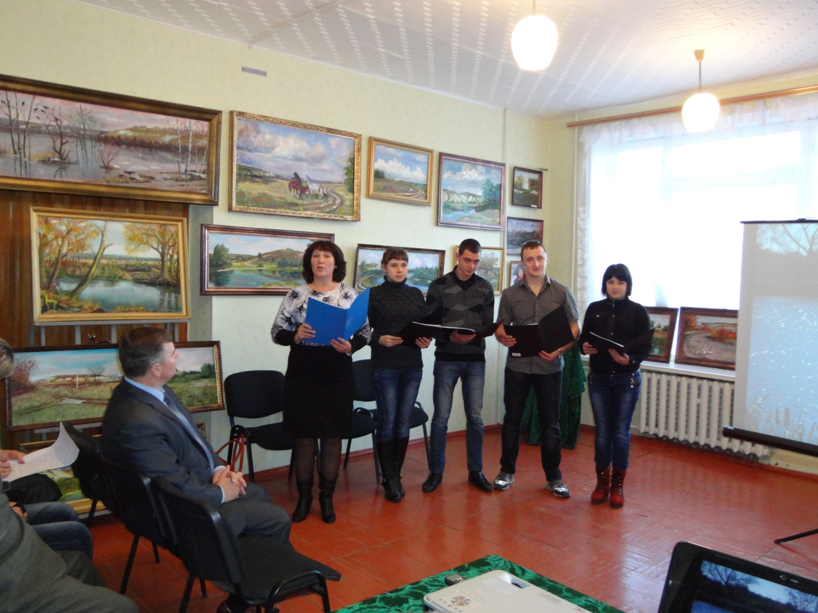

«Отчий край» читает автор Грищенко Виктор Иванович
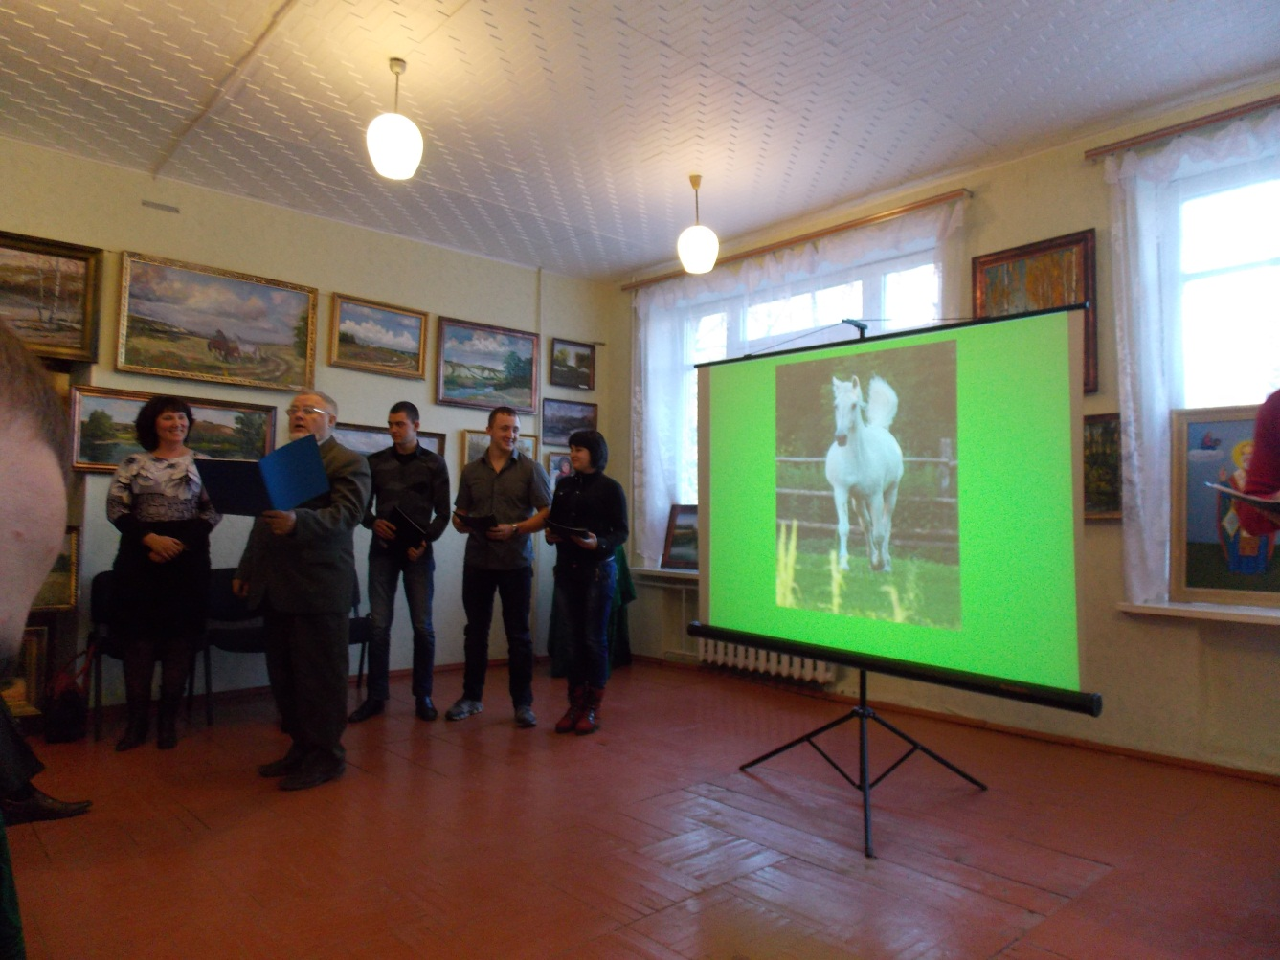
Выступления студентов 4 эл. «А»: Ходырев Михаил, Чередников Александр, Колесник Евгения, АйдиновСамед
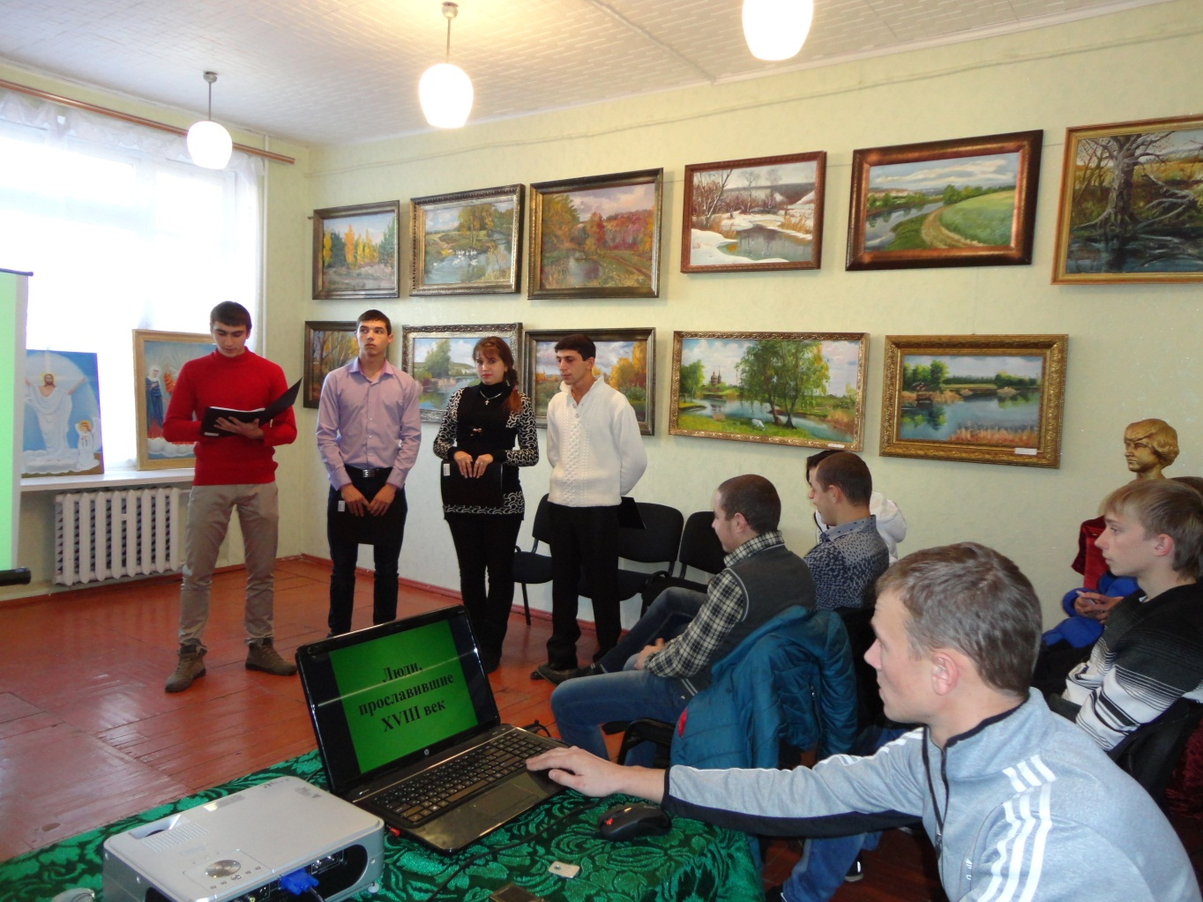
Ответственный за демонстрацию презентации Киселев Виктор

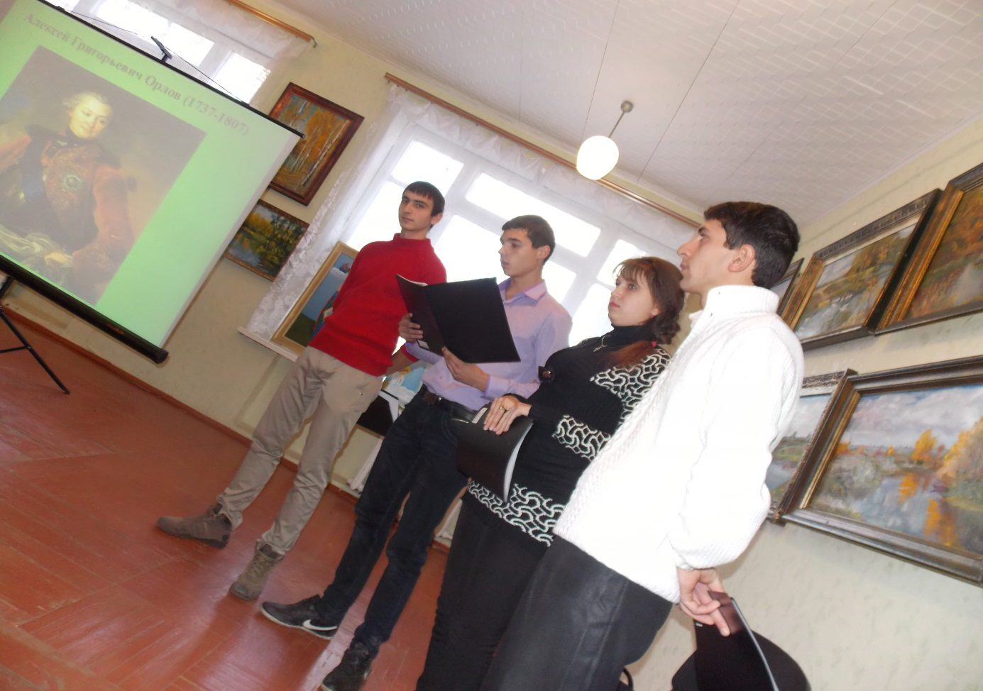
Наши гости: студенты, администрация и преподаватели техникума

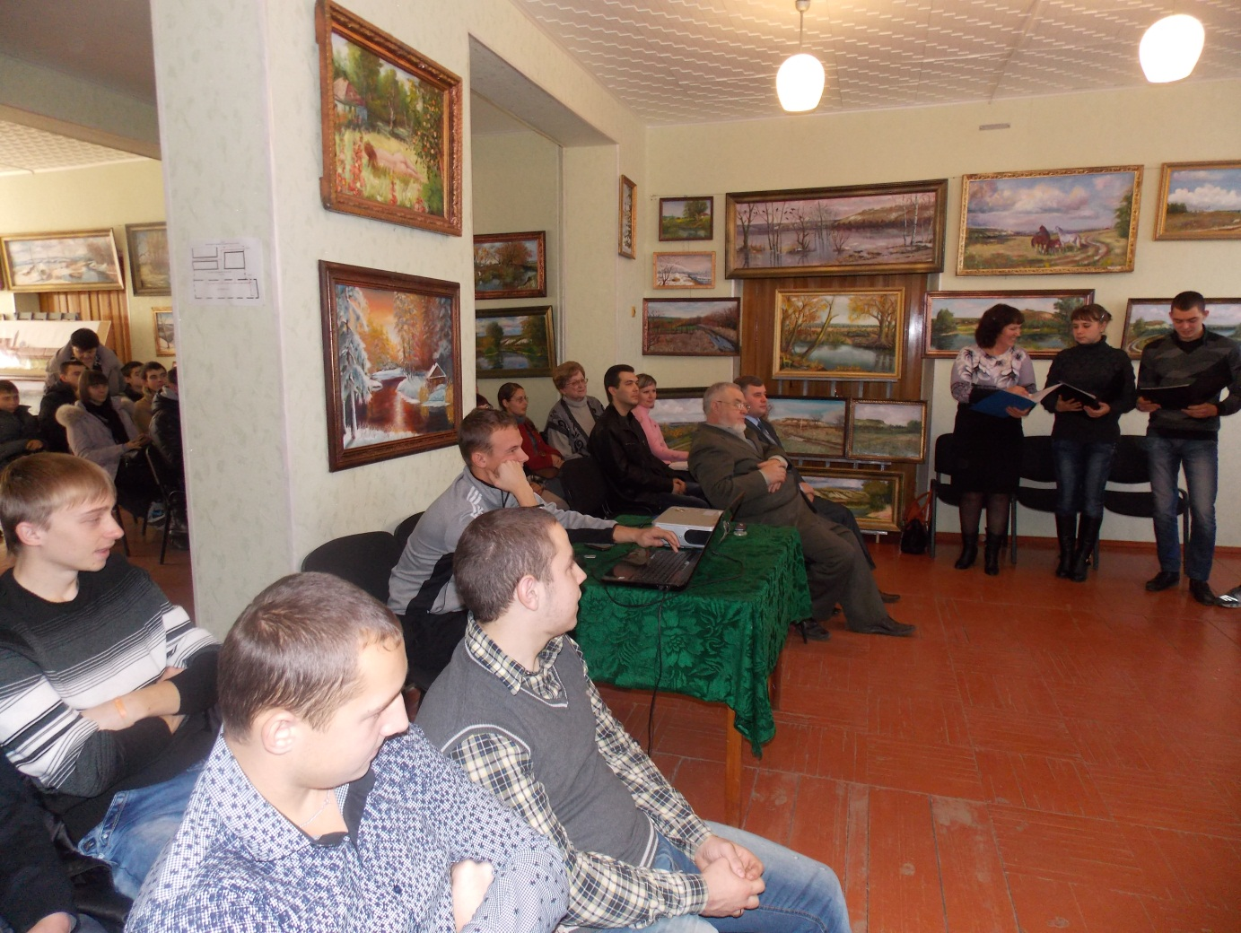

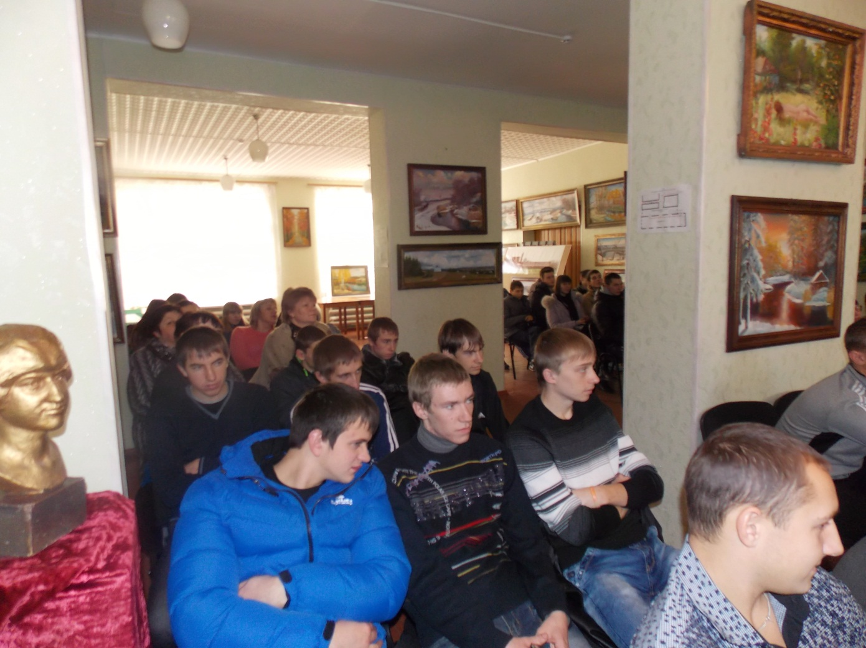
Выступления студентов 4 эл. «А»:Зенина Марина, Кобляков Алексей, Зайцев Алексей, Шульпекова Марина
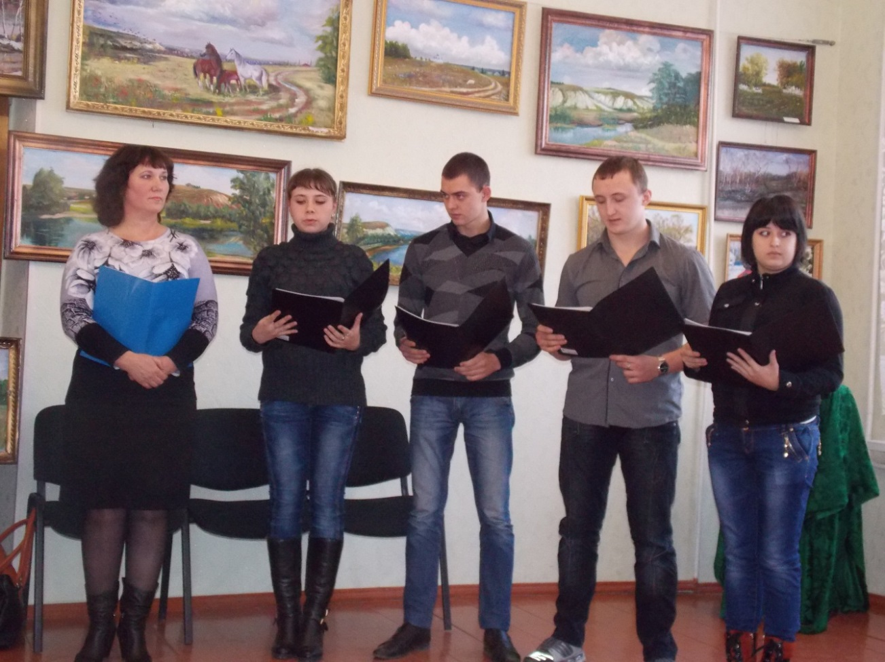

Заключительное слово Сергея Ивановича Малеванного - директора КАТ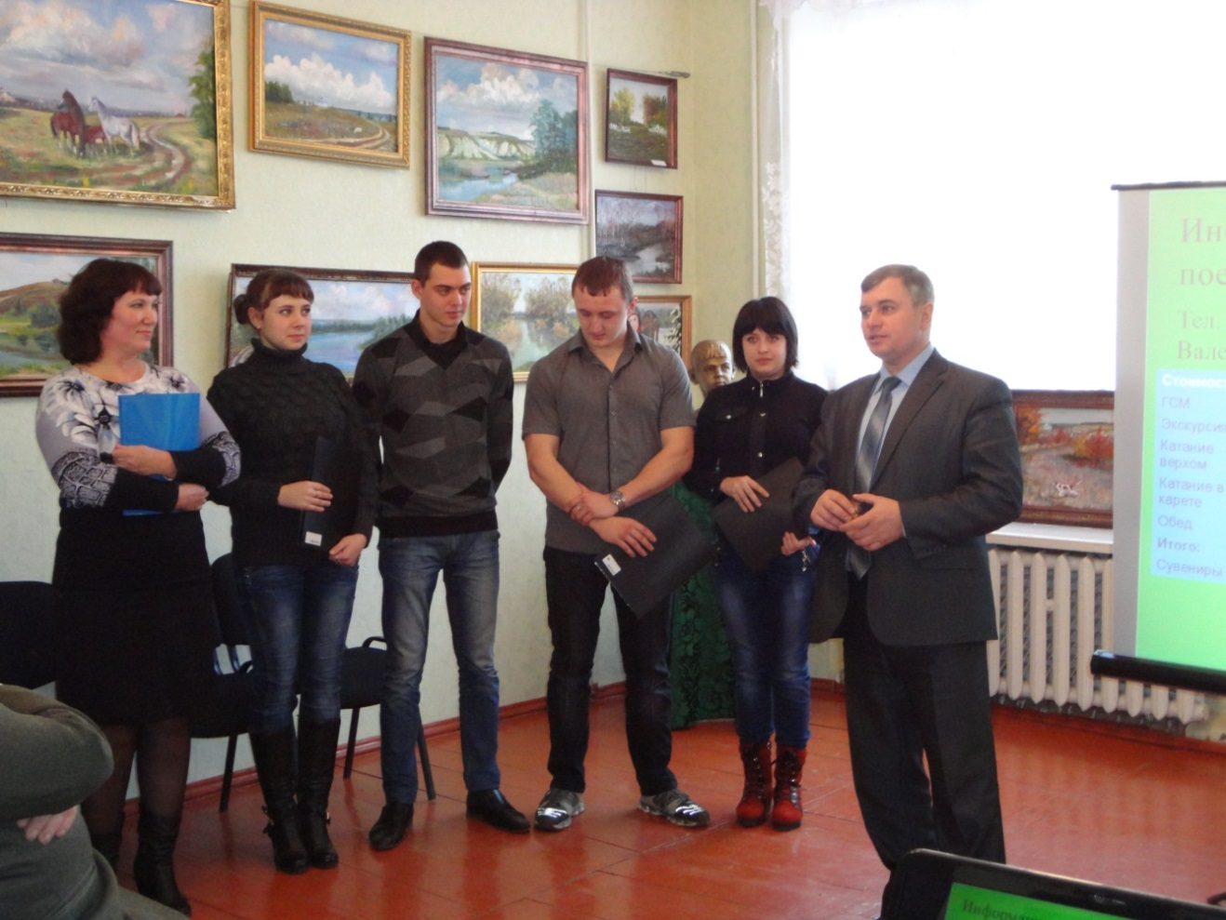
ЗАКЛЮЧЕНИЕ
Классный час нес большую воспитательную задачу: помочь студентам пристальней вглядеться в красоту нашего края, познакомить с его богатой историей, воспитывать чувство гордости за людей, которые делают все, чтобы наша страна процветала.
В ходе экскурсии студенты познакомились с неизвестной раннее отраслью сельского хозяйства. В условиях конкуренции на рынке труда это может помочь в трудоустройстве.
Воспитательная программа этой поездки без сомнения разбудила самые добрые чувства: интерес к окружающей природе родного края, архитектурным сооружениям, любовь к «братьям нашим меньшим».
Убеждена, что цели в большей степени были достигнуты.

ЛИТЕРАТУРА:

- Иллюстрированная история РоссииVIII – XVIII вв./Алферова И.В. и др. Смоленск: Русич – 2002.- 296с., ил.ISBN 5-8138-0429-3
- Большой энциклопедический словарь. – М.: АСТ: Астрель,2006. – 1247, [5]с. – (Современная энциклопедия).
- Виктор Люсин «Такое нас выбрало время…», Бутурлиновка,2012г.
- Всемирная история. История России и мира с древнейших времен до конца XIX века: Учебник для 10 класса.-6-е изд. – М.: ООО «ТИД «Русское слово – РС», 2006. – 400 с.: ил.
ISBN 5-94853-476-6

РЕЦЕНЗИЯ
на методическую разработку классного часа «Горжусь твоим величием, Россия», выполненную классным руководителем 4 эл «А» Губановой Натальей Александровной.
Методическая разработка выполнена на 23 листах машинописного текста. Состоит из следующих разделов:
- Цели и задачи методической разработки
- Введение
- План проведения классного часа
- Подготовка к классному часу
- Содержание классного часа
- Заключение
- Литература
В ходе классного часа раскрывается один из самых сложных периодов в истории Отечества. Это XVIII век. Он дал России такие имена как Петр I, Екатерина II, А.В. Суворов, М. Ломоносов и др. В данной методической разработке подробно рассказано обо всем увиденном в поездке, а именно: посещение музея – усадьбы графа Орлова, конного завода, церкви Святителя Митрофана, епископа Воронежского и Хреновского лесного колледжа им. Г.Ф. Морозова. Сопровождался рассказ презентацией с фотографиями и видео – материалом. В начале классного часа звучал гимн Российской Федерации, в конце - музыка и песни на тему «Родина».
Классный час проводился в рекреации, где собраны картины В.И. Грищенко (Люсина) на тему «Милая, малая Родина». Это способствует развитию эстетического вкуса студентов, воспитывает у них чувство патриотизма. В ходе классного часа Виктор Иванович прочитал свое стихотворение «Отчий край».Примечательно то, что В.И. Грищенко, замечательный художник, скульптор, поэт, да и просто хороший человек, когда то закончил наш техникум. Сейчас работает в нем же преподавателем инженерной графики. Пользуется авторитетом, уважением коллег и студентов.
С заключительным словом выступил Сергей Иванович Малеванный – директор Калачеевского аграрного техникума. Он призвал всех ребят любить свою Родину, гордиться Россией и обещал, что создаст все условия, чтобы такие формы проведения классных часов продолжались и дальше. Все это делается для того, чтобы сделать жизнь наших студентов более привлекательной и счастливой. Выступали и другие присутствующие. Никто не остался равнодушным к этому мероприятию. Реакция зала и выступающих показала, что экскурсия – прекрасная, интересная и доступная форма проведения воспитательных мероприятий. В заключении говорится о том, что поставленные цели и задачи были достигнуты. Ребята остались довольны экскурсией, узнали о том, что и у нас есть чем гордиться. А это очень важно.
Этот опыт поможет другим классным руководителям сэкономить силы и время в поисках актуального материала для проведения воспитательного мероприятия. По примеру студентов 4 эл. «А» в Хреновое уже съездила группа 3 стр. «А» (кл. руководитель Грекова О.Н.). Многие хотят увидеть все собственными глазами. Положено хорошее начало.
Рецензент:преподаватель ГОБУ СПО ВО «Калачеевского аграрного техникума»__________/Губанова Т.У./

